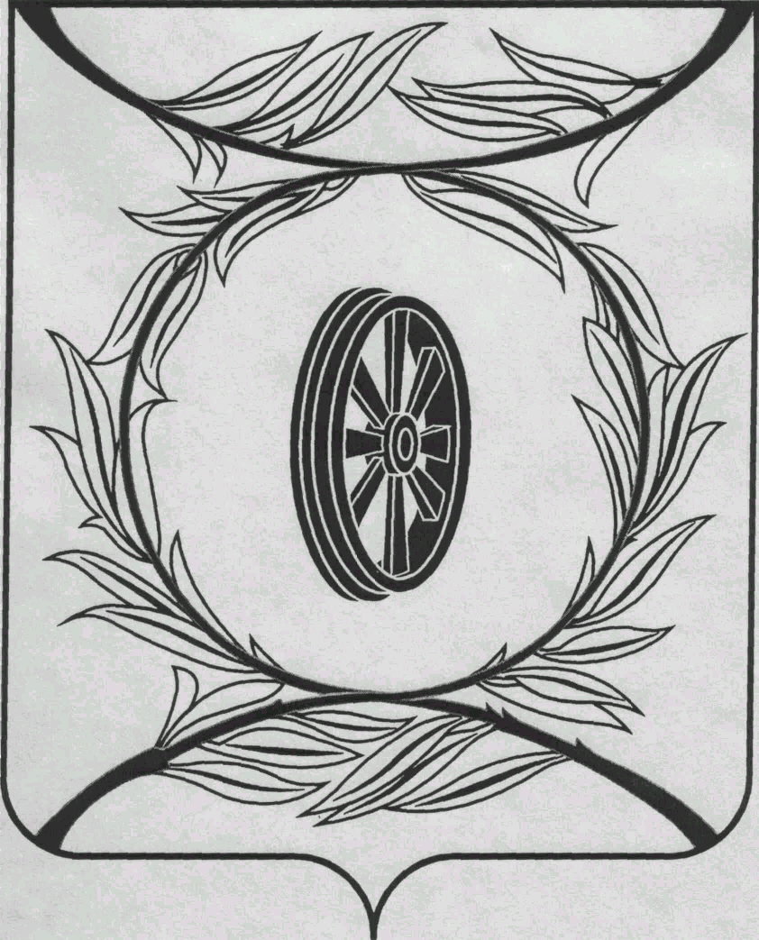  СОБРАНИЕ ДЕПУТАТОВ  КАРТАЛИНСКОГО  МУНИЦИПАЛЬНОГО РАЙОНА  457351, Челябинская область  город Карталы, улица Ленина, 1  телефон/факс : (835133) 2-20-57  от 28 августа 2024 года №208  телефон : (835133) 2-28-90  от ____ января 2014 года №_____ | Депутатам Собрания депутатов Кмр,  Приглашённым,  Докладчикам
Направляю Вам повестку 49-го заседания Собрания депутатов Карталинского муниципального района, которое состоится 29 августа 2024 года в 14-00 часов местного времени в большом зале администрации Карталинского муниципального района. Прошу не планировать командировки и другие мероприятия в этот день.

- О дополнительной мере социальной поддержки гражданам, заключившим контракт с Министерством обороны Российской Федерации, в связи с проведением специальной военной операции на территориях Донецкой Народной Республики, Луганской Народной Республики, Запорожской области, Херсонской области и Украины (Принято опросным листом 30.07.2024г.)
- О внесении изменений в решение Собрания депутатов Карталинского муниципального района от 25.04.2024 года № 607 «Об утверждении перечня ключевых показателей эффективности деятельности главы Карталинского муниципального района и инвестиционного уполномоченного Карталинского муниципального района» (Коломиец М.П.).
- О внесении изменений в решение Собрания депутатов Карталинского муниципального района от 30.11.2023 года № 537 (Ломовцев С.В.).
- О внесении изменений в решение Собрания депутатов Карталинского муниципального района от 21.12.2023 года № 562 «О бюджете Карталинского муниципального района на 2024 год и на плановый период 2025-2026г.г.» (Свертилова Н.Н.).
- О присуждении премии Собрания депутатов Карталинского муниципального района работникам образования (Слинкин Е.Н.).
- О присуждении премии Собрания депутатов Карталинского муниципального района «Общественное признание» (Слинкин Е.Н.).
- О выполнении плана заготовки кормов и готовности сельхозпредприятий к уборке урожая в 2024 году (Постолов П.А.).
- Об утверждении Перечня недвижимого имущества, находящегося в федеральной собственности, передаваемого в собственность Карталинского муниципального района (здание г.Карталы, пер.Нефтебазный, д.9) (Мясоедова О.В.).
- Об утверждении Перечня движимого имущества, находящегося в государственной собственности Челябинской области, передаваемого в собственность Карталинского муниципального района (компьютерное оборудование) (Мясоедова О.В.).

- Об утверждении Перечня движимого имущества, находящегося в государственной собственности Челябинской области, передаваемого в собственность Карталинского муниципального района (учебники) (Мясоедова О.В.).
- Об утверждении Перечня движимого имущества, находящегося в государственной собственности Челябинской области, передаваемого в собственность Карталинского муниципального района (учебники) (Мясоедова О.В.).
- Об утверждении Перечня движимого имущества, находящегося в государственной собственности Челябинской области, передаваемого в собственность Карталинского муниципального района (оборудование) (Мясоедова О.В.).
- Об утверждении Перечня движимого имущества, находящегося в государственной собственности Челябинской области, передаваемого в собственность Карталинского муниципального района (оборудование) (.Мясоедова О.В.).
- Об утверждении Перечня движимого имущества, находящегося в государственной собственности Челябинской области, передаваемого в собственность Карталинского муниципального района (оборудование) Мясоедова О.В.).
- О внесении изменений в Положение «О статусе депутата Собрания депутатов Карталинского муниципального района» (Бакатнюк М.Ф.).
- О внесении изменений в Положения о порядке проведения конкурса по отбору кандидатур на должность главы Карталинского муниципального района (Бакатнюк М.Ф.).
- О присвоении звания «Почётный гражданин Карталинского муниципального района» (Куличков А.И.).
- Разное.

Председатель Собрания депутатов
Карталинского муниципального района Е.Н. Слинкин

